День Знаний 01.09.16.
Урок с презентацией «Мир – высшая ценность» для 11 класса
Учитель - Рассадина В.А.
Цель урока: создание педагогических условий для формирования гражданских и патриотических чувств у школьников через обращение к событиям и фактам, связанным с необходимостью защиты, сохранения и укрепления мира.
Задачи урока:
- актуализацию исторической памяти и использование электронных ресурсов для формирования интереса и уважения к общественной деятельности в защиту мира;
- формирование представления о мире как многозначном понятии и высшей ценности современной цивилизации;
- воспитание гуманистических качеств личности;
- раскрытие значимости сохранения и укрепления мира как высшей ценности;
- изучение примеров самоотверженной деятельности людей в защиту мира;
- формирование понимания, что сохранение мира на Земле может быть достигнуто только в результате активной личной позиции каждого человека.

Слайды | Комментарий для учителя
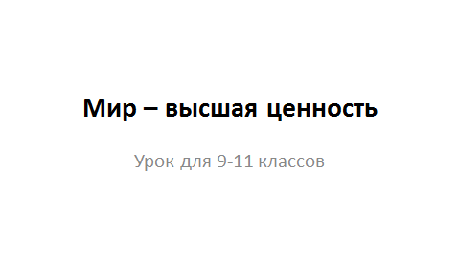 | Вводное слово учителя.
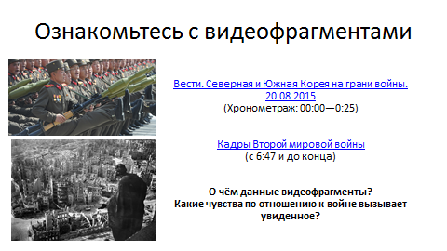 | Учитель предлагает обучающимся ознакомиться с видеофрагментами и ответить на вопросы:  «Вести. Северная и Южная Корея на грани войны». 20.08.2015 (Хронометраж: 00:00—0:25)  Кадры Второй мировой войны (с 6:47 и до конца)  1) О чём данное видео?  2) Какие чувства по отношению к войне он вызывает?
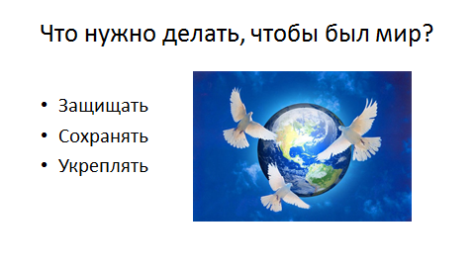 | Учитель организует целеполагание.  Обучающиеся отвечают на вопрос:  «Что нужно делать, чтобы был мир?»  Учитель подводит обучающихся к мысли, что для этого необходимо мир защищать, сохранять и укреплять.  Формулируется план урока в виде вопросов  - Как защитить мир?  - Как сохранять мир?  - Как укреплять мир?
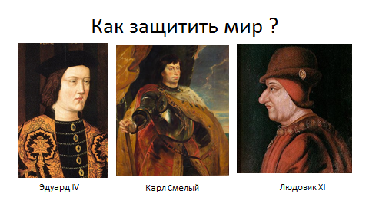 | Учитель знакомит обучающихся с историческими фактами.  В 1475 г. английский король Эдуард IV высадился во Франции с большой армией и намеревался соединить свои силы с силами герцога Бургундии Карла Смелого против короля Франции Людовика XI. При непосредственном участии Филиппа де Коммина был заключен мирный договор короля Франции Людовика XI с англичанами.  Как удалось это осуществить?  По договору Людовик XI обязался выплачивать английскому королю большой ежегодный пенсион, в чем многие современники видели позор для Франции, купившей мир вместо того, чтобы добиться его с оружием в руках. Но, по утверждению Филиппа де Коммина, сам Людовик XI «говорил, посмеиваясь, что он гораздо проще изгнал англичан, чем его отец, ибо он изгнал их, накормив пирогами с дичиной и напоив добрым вином».  Как вы считаете, удачный ли это способ для защиты мира? Как ещё можно было защитить мир?
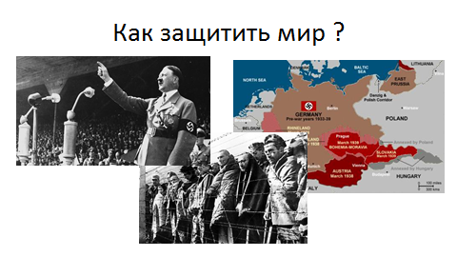 | 2. Приведите исторические примеры того, как страны пытались остановить агрессора, стремившегося к войне.  По своему усмотрению учитель может использовать приведенную ниже информацию для дополнения ответов обучающихся.  Во второй половине 1930-х гг. Франция и Великобритания осуществляли попытки сдерживания экспансионистских притязаний немецко-фашистской Германии.  С целью умиротворения агрессора был допущен захват гитлеровцами Рейнской демилитаризованной зоны (1936), аншлюс Австрии (1938), в довершении всего в Мюнхене (1938) Гитлеру было позволено захватить часть территории Чехословакии. В итоге Франция и Великобритания не избежали военного конфликта с Германией, а впоследствии оказались вовлеченными во Вторую мировую войну.
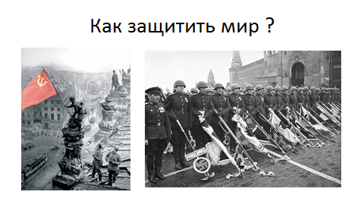 | 3. Учитель знакомит обучающихся историческими фактами.  Советская армия в годы Великой Отечественной войны 1941-1945 гг. защитила мир от фашизма, от бесчеловечного обращения с пленными народами СССР, от газовых камер и крематориев лагерей смерти, где было варварски уничтожено несколько миллионов пленных людей. Антигитлеровская коалиция, сформировавшаяся в период Второй мировой войны 1939-1945 гг., преследовала благородную цель освобождения народов мира от агрессивного произвола и военного разбоя, проводимого государствами "Оси" (Германией, Италией, Японией), которые пропагандировали человеконенавистническую идеологию расового, военного и культурного превосходства над другими народами.  Есть ли, на ваш взгляд, смысл в войне за мир? Когда борьба за мир стала актуальна?
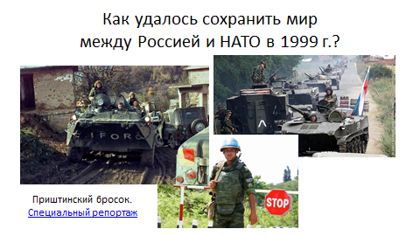 | Бывают моменты, когда мир стоит на грани войны, когда налицо все условия для начала войны или же военные действия уже начались.  Учитель знакомит обучающихся историческими фактами, предлагает ознакомиться с видеофрагментом и выполнить задания.  24 марта 1999 г. войска НАТО начали военную операцию в Югославии. В течение трех месяцев велись бомбардировки стратегических военных и гражданских объектов. 12 июня 1999 г. должна была начаться сухопутная операция НАТО. В качестве главного стратегического объекта для первоочередного захвата был признан международный аэропорт «Слатина», расположенный на удалении 15 километров на юго-восток от города Приштина, единственный аэропорт с взлётно-посадочной полосой, способной принимать любые типы самолётов, в том числе тяжёлые военно-транспортные. Через данный аэропорт планировалось произвести вторжение большого количества сил НАТО.  В ночь с 11 на 12 июня 1999 года передовой отряд ВДВ на БТРах и автомашинах выдвинулся в сторону границы Боснии и Югославии. Колонна ВДВ России без труда пересекла границу. До этого момента командование НАТО не располагало сведениями о начале марш-броска российских десантников на Приштину.  Личному составу была поставлена задача в кратчайшие сроки преодолеть более 600 километров и захватить аэродром «Слатина» до прихода НАТОвских сил. На БТРы и автомашины были вывешены российские флаги. Во время прохождения территории Сербии, в том числе и территории Косово, местное население с радостью встречало российских солдат, забрасывая технику цветами, передавая еду и напитки.  Десантники в кратчайшие сроки захватили все помещения аэропорта «Слатина», заняли круговую оборону, организовали блокпосты и приготовились к появлению первых НАТОвских колонн, которые уже находились в пути. Задача по захвату аэропорта «Слатина» была выполнена к 7 часам утра 12 июня 1999 года.  С блокпоста на въезде в аэропорт «Слатина» командованию батальона поступило сообщение о прибытии первой колонны НАТОвских сил. Это были британские джипы. С другой стороны к аэродрому приближались английские танки.  Хотя командующий силами НАТО в Европе американский генерал Уэсли Кларк приказал британскому генералу Майклу Джексону захватить аэродром раньше русских, британец ответил, что не собирается начинать Третью мировую войну.  Впоследствии известный британский певец Джеймс Блант, служивший в 1999 году в НАТОвской группировке, свидетельствовал о приказе генерала Кларка отбить аэродром у российских десантников. Блант заявил, что не стал бы стрелять в русских даже под угрозой трибунала. Кроме того, Блант рассказывал:  «Около 200 русских расположились на аэродроме…. Прямым приказом генерала Уэсли Кларка было «подавить их». Кларк использовал необычные для нас выражения. Например, «уничтожить». Для захвата аэродрома существовали политические причины. Но практическим следствием стало бы нападение на русских».  Приштинский бросок. Специальный репортаж  (Хронометраж: 21:24-23:32)  - Как удалось сохранить мир между Россией и НАТО в 1999 г.?  - Может ли вопрос о сохранении мира зависеть от конкретного человека в конкретный момент времени?  - Что в таких случаях может предотвратить войну?
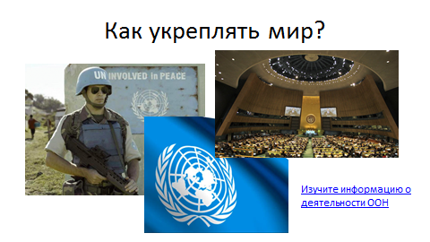 | Существуют ли организации, которые призваны укреплять мир?  Организация объединенных наций (ООН) – создана в 1945 г. на конференции в Сан-Франциско. Устав ООН вступил в силу 24 октября 1945 г. В ООН вошли все 50 стран- участниц конференции в Сан-Франциско, в настоящее время (2015 г.) в ООН входят 193 страны.  ООН была создана для поддержания и укрепления международного мира и безопасности, развития дружественных отношений между государствами, осуществления международного сотрудничества в экономической, социальной, культурной и других областях.  Сайт Организации Объединенных Наций: http://www.un.org/ru/index.html  Изучите информацию о деятельности ООН по поддержанию международного мира и безопасности:  http://www.un.org/ru/sections/what-we-do/maintain-international-peace-and-security/index.html  Задания:  1. Как ООН занимается поддержанием мира между государствами и безопасности стран?  2.Перечислите основные направления деятельности ООН.
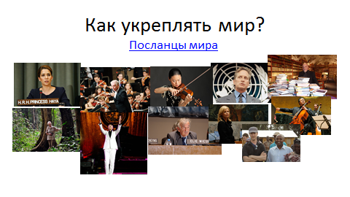 | Изучите информацию о том, кто такие Посланцы мира: http://outreach.un.org/mop/ru/  1. Что объединяет этих людей?  2. Почему именно они стали Посланцами мира?  3. Как вы оцениваете их роль в поддержании мира?
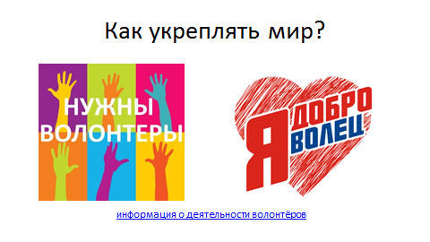 | Изучите информацию о деятельности волонтёров: http://volonter.ru/  Можно ли считать, что волонтеры своей деятельностью способствуют укреплению мира? (Учителю рекомендуется обратить внимание на понятие «социальный мир»)  1. Кто такие волонтеры и чем они занимаются?  2. Каким образом можно стать волонтером?
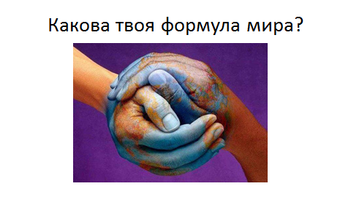 | Учитель предлагает обучающимся сформулировать в нескольких предложениях собственную формулу мира и рассказать о ней одноклассникам.

Как сделать журавлика для счастья и благополучия из бумаги
Автор: Марина Кравец
Одним из символов Японии является журавль. По древнему японскому поверью, человек, сделавший тысячу бумажных журавликов и подаривший их друзьям, получит исполнение своего самого заветного желания.
Во всем мире узнали об этой легенде от Садако Сасаки, девочки из Хиросимы. Она пережила атомную бомбардировку в четырехлетнем возрасте. Когда ей исполнилось 14 лет, она погибла от лучевой болезни. Эта девочка верила, что если ей удастся сложить тысячу журавликов Счастья, то она выздоровеет. Однако она успела изготовить только 643 журавлика.
В Хиросимском Парке Мира стоит скульптура, изображающая бронзовую девочку Садако, держащую своего последнего журавлика в руках. Эта скульптура установлена в память всем детям, ставшим жертвами атомной бомбардировки. По доброй традиции, все, кто приходит к подножию скульптуры, кладут там бумажных маленьких журавликов. Многие знают, как сделать журавлика из бумаги.
Бумажных журавликов дарят близким людям как пожелание счастья и долголетия.
В Китае эта птица также считается символом удачи, здоровья и долголетия. Они тщательно и с любовью складывают журавликов долголетия.
Начальный этап изготовления заготовки
Не очень просто сделать журавлика из бумаги. Но если внимательно следовать инструкции, то он обязательно получится. Разобьем все действия на отдельные позиции и постараемся, не торопясь, продвигаться по ним.

Позиция 1
Берется квадратный лист бумаги.
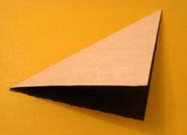
Позиция 2
Теперь необходимо разметить листок. Для этого он складывается по диагонали. Развернув лист, снова складываем, но по другой диагонали.
Затем лист нужно перевернуть на другую сторону и сложить пополам. После этого снова развернуть и сложить пополам, но по другим сторонам. Развернуть. В результате получается разметка.
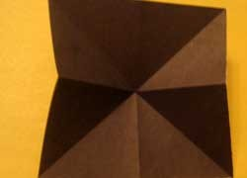
Позиция 3
Листик берется за серединку и там, где все сгибы пересекаются, складываем, получив с двух сторон по квадрату.
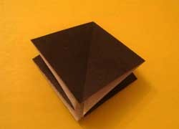
Изготовление основы для складывания деталей журавля
Позиция 4
Далее следует загнуть уголочки.
Между прочим, по правилам оригами, если делают птиц или животных, то заготовку надо укладывать вверх закрытым уголком, а если делают цветы ─ заготовку нужно положить закрытым углом вниз.
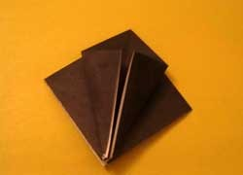
Позиция 5
Уголочки загибают и с другой стороны.
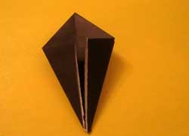
Позиция 6
Дальше загибается верхний треугольник.
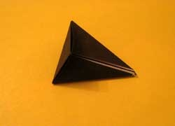
Позиция 7
Все три угла разворачивают. Потом один слой бумаги приподнимается с наиболее острого кончика.
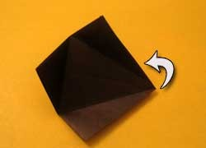
Позиция 8
Теперь он укладывается «лодочкой».
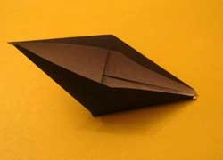
Позиция 9
Заготовка переворачивается, и треугольник отгибается вниз.
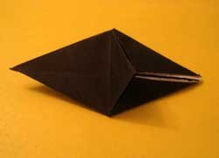
Позиция 10
Как в позициях 6 и 7, разворачивают все три загнутых угла с образование «лодочки».
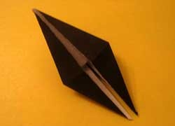
Позиция 11
Журавлик практически сделан. Верхние треугольники являются крыльями. Нижние ─ шеей и хвостом. Их следует делать тоньше. Нижние треугольники складываем вдоль пополам с одной стороны…
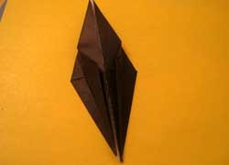
Позиция 12
Потом с другой стороны.
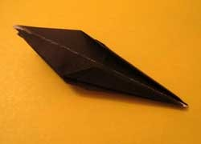
Позиция 13
Нижние части отгибаются в разные стороны (намечая сгибы) ─ это будущие хвост и голова.
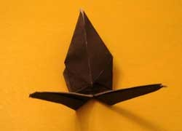
Формирование журавлика
Позиция 14
Теперь непростой момент, и надо проявить особое внимание. Требуется вывернуть узкую полоску, а затем заправить ее между крыльями.
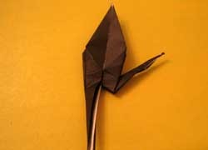
Позиция 15
Таким же образом выворачивается и заправляется полоска с другой стороны.
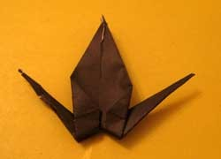
Позиция 16
Изгибается конец узкой полоски - это головка журавля.
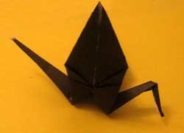
Позиция 17
Наконец, последнее действие. Нужно аккуратно тянуть за кончики крыльев. При этом спинка в середине расправляется, и фигурка приобретает объем.
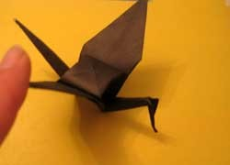
Позиция 18
Теперь сделанного журавлика прикрепляем на нитку и куда-нибудь вешаем. Если сделать несколько журавликов, то вместе они будут выглядеть еще интереснее.
